DECLARACIÓN CONOCIMIENTO RESOLUCIÓN CREG 174 DE 2013

Yo,_________________________________, identificado con cédula de ciudadanía número _________________ de _________________, en mi calidad de representante legal (principal o suplente) de la empresa ________________________________, con Nit _________________________, realizo la siguiente declaración juramentada donde manifiesto a XM Compañía de Expertos en Mercados S.A. E.S.P.-XM S.A. E.S.P.-, en su calidad de Administrador del Sistema de Intercambios Comerciales –ASIC-, que conozco, acepto y me acojo al proceso de cobro de servicios CND – ASIC para los agentes que no realizan transacciones durante el ultimo año de registro, de acuerdo con la Resolucion CREG 174 de 2013, articulo 16 RECAUDO DEL INGRESO REGULADO MENSUAL EL CND Y EL ASIC.

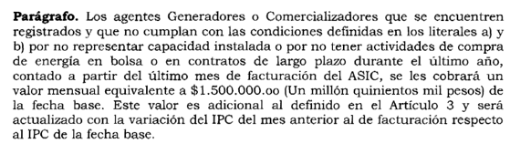

_________________________
Firma del Representante Legal Principal / Suplente
Nombre del Representante Legal

